2023年重庆市高考化学试卷
学校:___________姓名：___________班级：___________考号：___________

一、单选题
1．重庆市战略性新兴产业发展“十四五”规划(2021-2025年)涉及的下列物质中，属于金属材料的是
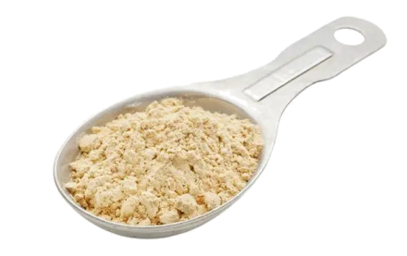 | 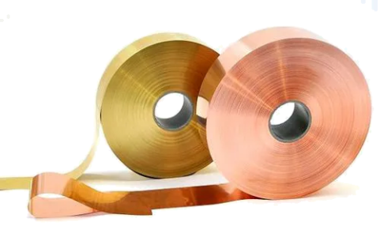 | 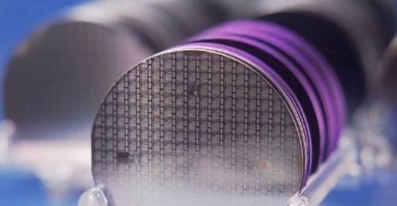 | 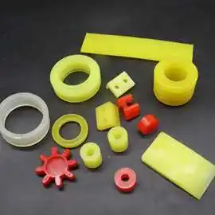
A．重组蛋白 | B．高性能铜箔 | C．氮化镓半导体 | D．聚氨酯树脂
A．A B．B C．C D．D
2．下列离子方程式中，错误的是
A．${\text{NO}}_{2}$通入水中：$3{\text{NO}}_{2}+{\text{H}}_{2}\text{O}=2{\text{H}}^{+}+2{\text{NO}}_{3}^{−}+\text{NO}$
B．${\text{Cl}}_{2}$通入石灰乳中：${\text{Cl}}_{2}+2{\text{OH}}^{−}={\text{ClO}}^{−}+{\text{Cl}}^{−}+{\text{H}}_{2}\text{O}$
C．$\text{Al}$放入$\text{NaOH}$溶液中：$2\text{Al}+2{\text{OH}}^{−}+2{\text{H}}_{2}\text{O}=2{\text{AlO}}_{2}^{−}+3{\text{H}}_{2}↑$
D．$\text{Pb}$放入${\text{Fe}}_{2}{\left({\text{SO}}_{4}\right)}_{3}$溶液中：$\text{Pb}+{\text{SO}}_{4}^{2−}+2{\text{Fe}}^{3+}=2{\text{Fe}}^{2+}+{\text{PbSO}}_{4}$
3．下列叙述正确的是
A．$\text{Mg}$分别与空气和氧气反应，生成的产物相同
B．${\text{SO}}_{2}$分别与${\text{H}}_{2}\text{O}$和${\text{H}}_{2}\text{S}$反应，反应的类型相同
C．${\text{Na}}_{2}{\text{O}}_{2}$分别与${\text{H}}_{2}\text{O}$和${\text{CO}}_{2}$反应，生成的气体相同
D．浓${\text{H}}_{2}{\text{SO}}_{4}$分别与$\text{Cu}$和$\text{C}$反应，生成的酸性气体相同
4．已知反应：$2{\text{F}}_{2}+2\text{NaOH}={\text{OF}}_{2}+2\text{NaF}+{\text{H}}_{2}\text{O}$，${\text{N}}_{\text{A}}$为阿伏加德罗常数的值，若消耗$44.8\text{L}$(标准状况)${\text{F}}_{2}$，下列叙述错误的是
A．转移的电子数为$4{\text{N}}_{\text{A}}$ B．生成的$\text{NaF}$质量为$84\text{g}$
C．乙生成的氧化产物分子数为$2{\text{N}}_{\text{A}}$ D．生成的${\text{H}}_{2}\text{O}$含有孤电子对数为$2{\text{N}}_{\text{A}}$
5．下列实验装置或操作能够达到实验目的的是
A | B | C | D
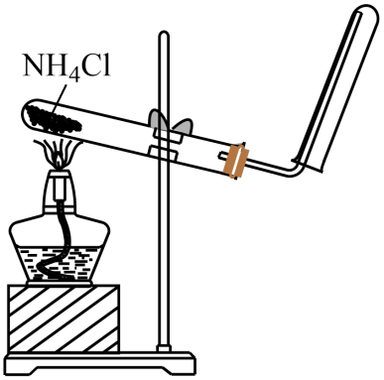 | 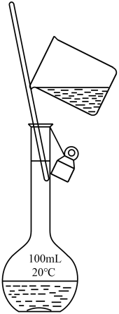 | 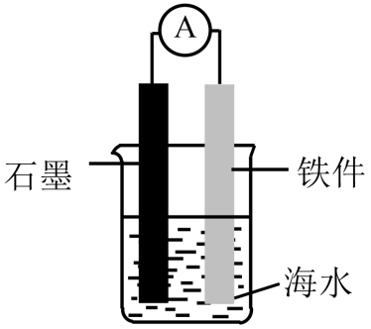 | 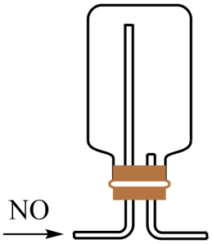
制取${\text{NH}}_{\text{3}}$ | 转移溶液 | 保护铁件 | 收集$\text{NO}$
A．A B．B C．C D．D
6．“嫦娥石”是中国首次在月球上发现的新矿物，其主要由$\text{Ca}、\text{Fe}、\text{P}、\text{O}$和$\text{Y}$(钇，原子序数比$\text{Fe}$大13)组成，下列说法正确的是
A．Y位于元素周期表的第ⅢB族
B．基态$\text{Ca}$原子的核外电子填充在6个轨道中
C．5种元素中，第一电离能最小的是$\text{Fe}$
D．5种元素中，电负性最大的是$\text{P}$
7．橙皮苷广泛存在于脐橙中，其结构简式(未考虑立体异构)如下所示：
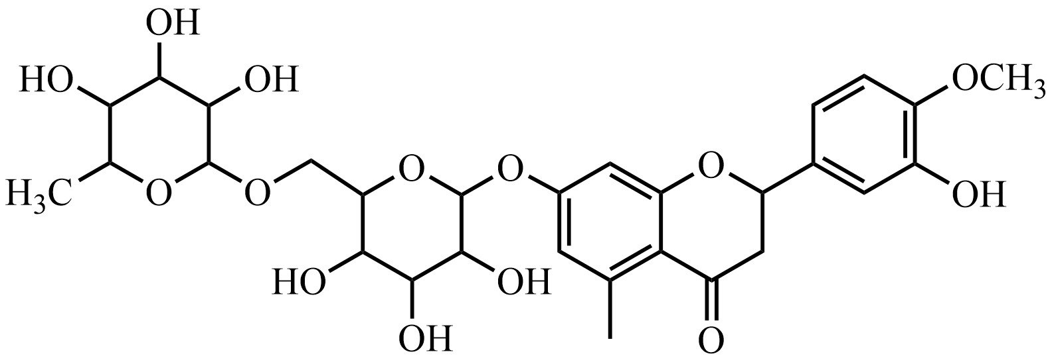
关于橙皮苷的说法正确的是
A．光照下与氯气反应，苯环上可形成$\text{C}−\text{Cl}$键
B．与足量$\text{NaOH}$水溶液反应，$\text{O}−\text{H}$键均可断裂
C．催化剂存在下与足量氢气反应，$\text{π}$键均可断裂
D．与$\text{NaOH}$醇溶液反应，多羟基六元环上可形成$\text{π}$键
8．下列实验操作和现象，得出的相应结论正确的是
选项 | 实验操作 | 现象 | 结论
A | 向盛有$\text{Fe}{(\text{OH})}_{3}$和$\text{NiO}\left(\text{OH}\right)$的试管中分别滴加浓盐酸 | 盛$\text{NiO}\left(\text{OH}\right)$的试管中产生黄绿色气体 | 氧化性：$\text{NiO}\left(\text{OH}\right)>\text{Fe}{(\text{OH})}_{3}$
B | 向${\text{CuSO}}_{4}$溶液中通入${\text{H}}_{2}\text{S}$气体 | 出现黑色沉淀(CuS) | 酸性：${\text{H}}_{2}\text{S}<{\text{H}}_{2}{\text{SO}}_{4}$
C | 乙醇和浓硫酸共热至$\text{170}℃$，将产生的气体通入溴水中 | 溴水褪色 | 乙烯发生了加成反应
D | 向${\text{Na}}_{2}{\text{HPO}}_{4}$溶液中滴加${\text{AgNO}}_{3}$溶液 | 出现黄色沉淀$\left({\text{Ag}}_{3}{\text{PO}}_{4}\right)$ | ${\text{Na}}_{2}{\text{HPO}}_{4}$发生了水解反应
A．A B．B C．C D．D
9．配合物[MA₂L₂]的分子结构以及分子在晶胞中的位置如图所示，下列说法错误的是
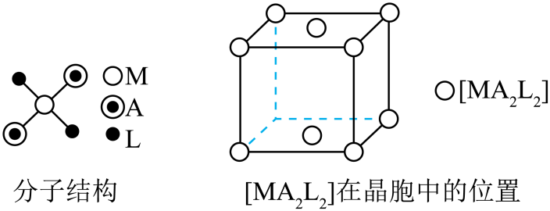
A．中心原子的配位数是4 B．晶胞中配合物分子的数目为2
C．晶体中相邻分子间存在范德华力 D．该晶体属于混合型晶体
10．${\text{NCl}}_{3}$和${\text{SiCl}}_{4}$均可发生水解反应，其中${\text{NCl}}_{3}$的水解机理示意图如下：
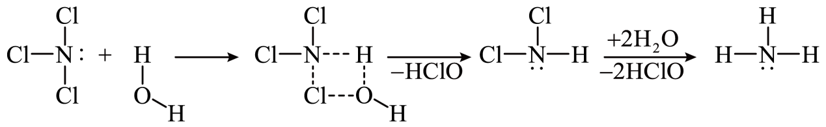
下列说法正确的是
A．${\text{NCl}}_{3}$和${\text{SiCl}}_{4}$均为极性分子 B．${\text{NCl}}_{3}$和${\text{NH}}_{3}$中的$\text{N}$均为${\text{sp}}^{2}$杂化
C．${\text{NCl}}_{3}$和${\text{SiCl}}_{4}$的水解反应机理相同 D．${\text{NHCl}}_{2}$和${\text{NH}}_{3}$均能与${\text{H}}_{2}\text{O}$形成氢键
11．${\left({\text{NH}}_{4}\right)}_{2}{\text{SO}}_{4}$溶解度随温度变化的曲线如图所示，关于各点对应的溶液，下列说法正确的是
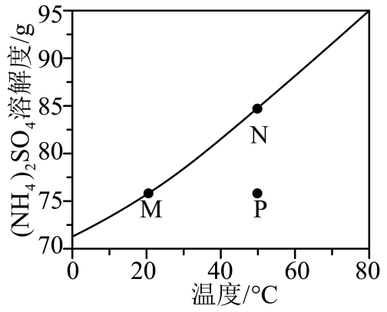
A．$\text{M}$点${\text{K}}_{\text{w}}$等于$\text{N}$点${\text{K}}_{\text{w}}$
B．$\text{M}$点$\text{pH}$大于$\text{N}$点$\text{pH}$
C．$\text{N}$点降温过程中有2个平衡发生移动
D．$\text{P}$点$\text{c}\left({\text{H}}^{+}\right)+\text{c}\left({\text{NH}}_{4}^{+}\right)+\text{c}\left({\text{NH}}_{3}⋅{\text{H}}_{2}\text{O}\right)=\text{c}\left({\text{OH}}^{−}\right)+2\text{c}\left({\text{SO}}_{4}^{2−}\right)$
12．电化学合成是一种绿色高效的合成方法。如图是在酸性介质中电解合成半胱氨酸和烟酸的示意图。下列叙述错误的是
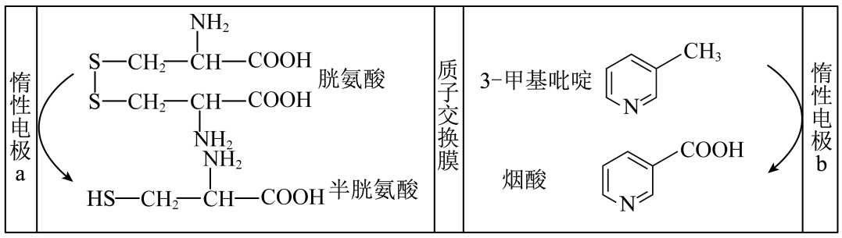
A．电极a为阴极
B．${\text{H}}^{+}$从电极b移向电极a
C．电极b发生的反应为：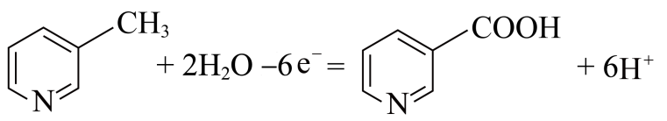
D．生成$3\text{mol}$半胱氨酸的同时生成$1\text{mol}$烟酸
13．化合物X₃Y₇WR和X₃Z₇WR所含元素相同，相对分子质量相差7，1molX₃Y₇WR含40mol质子，X、W和R三种元素位于同周期，X原子最外层电子数是R原子核外电子数的一半。下列说法正确的是
A．原子半径：W＞R B．非金属性：X＞R
C．Y和Z互为同素异形体 D．常温常压下X和W的单质均为固体
14．逆水煤气变换体系中存在以下两个反应：
反应Ⅰ：${\text{CO}}_{2}\left(\text{g}\right)+{\text{H}}_{2}\left(\text{g}\right)\overset{}{\underset{}{⇌}}\text{CO}\left(\text{g}\right)+{\text{H}}_{2}\text{O}\left(\text{g}\right)$
反应Ⅱ：${\text{CO}}_{2}\left(\text{g}\right)+4{\text{H}}_{2}\left(\text{g}\right)\overset{}{\underset{}{⇌}}{\text{CH}}_{4}\left(\text{g}\right)+2{\text{H}}_{2}\text{O}\left(\text{g}\right)$
在恒容条件下，按$\text{V}\left({\text{CO}}_{2}\right):\text{V}\left({\text{H}}_{2}\right)=1:1$投料比进行反应，平衡时含碳物质体积分数随温度的变化如图所示。下列说法正确的是
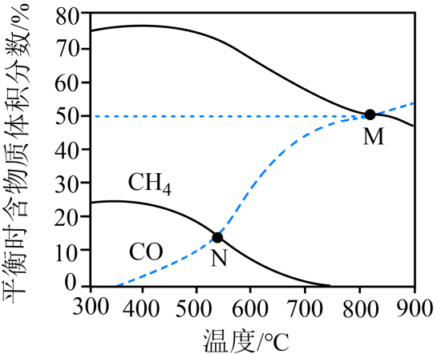
A．反应Ⅰ的$\text{ΔH}<0$，反应Ⅱ的$\text{ΔH}>0$
B．$\text{M}$点反应Ⅰ的平衡常数$\text{K}<1$
C．$\text{N}$点${\text{H}}_{2}\text{O}$的压强是${\text{CH}}_{4}$的3倍
D．若按$\text{V}\left({\text{CO}}_{2}\right):\text{V}\left({\text{H}}_{2}\right)=1:2$投料，则曲线之间交点位置不变

二、工业流程题
15．${\text{Fe}}_{\text{3}}{\text{O}}_{\text{4}}$是一种用途广泛的磁性材料，以${\text{FeCl}}_{2}$为原料制备${\text{Fe}}_{\text{3}}{\text{O}}_{\text{4}}$并获得副产物${\text{CaCl}}_{2}$水合物的工艺如下。
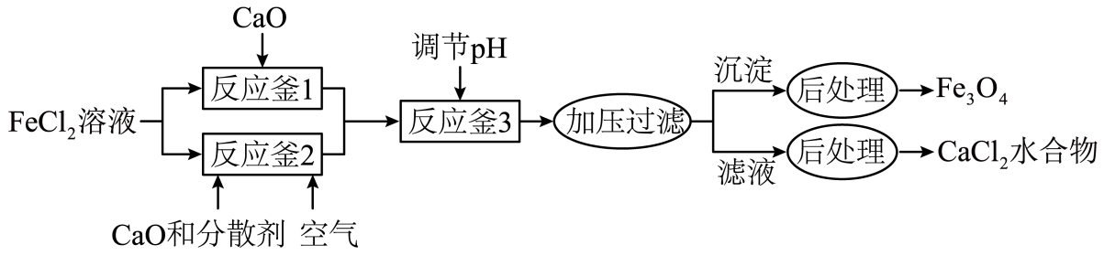
$25℃$时各物质溶度积见下表：
物质 | $$\text{Fe}{(\text{OH})}_{2}$$ | $$\text{Fe}{(\text{OH})}_{3}$$ | $$\text{Ca}{(\text{OH})}_{2}$$
溶度积$\left({\text{K}}_{\text{sp}}\right)$ | $$4.9×{10}^{17}$$ | $$2.8×{10}^{−39}$$ | $$5.0×{10}^{−6}$$
回答下列问题：
(1)${\text{Fe}}_{3}{\text{O}}_{4}$中$\text{Fe}$元素的化合价是$+2$和 。${\text{O}}^{2−}$的核外电子排布式为 。
(2)反应釜1中的反应需在隔绝空气条件下进行，其原因是 。
(3)反应釜2中，加入$\text{CaO}$和分散剂的同时通入空气。
①反应的离子方程式为 。
②为加快反应速率，可采取的措施有 。(写出两项即可)。
(4)①反应釜3中，$25℃$时，${\text{Ca}}^{2+}$浓度为$5.0\text{mol}/\text{L}$，理论上$\text{pH}$不超过 。
②称取${\text{CaCl}}_{2}$水合物$1.000\text{g}$，加水溶解，加入过量${\text{Na}}_{2}{\text{C}}_{2}{\text{O}}_{4}$，将所得沉淀过滤洗涤后，溶于热的稀硫酸中，用$0.1000\text{mol}/{\text{LKMnO}}_{4}$标准溶液滴定，消耗$24.00\text{mL}$。滴定达到终点的现象为 ，该副产物中${\text{CaCl}}_{2}$的质量分数为 。

三、实验题
16．煤的化学活性是评价煤气化或燃烧性能的一项重要指标，可用与焦炭(由煤样制得)反应的${\text{CO}}_{2}$的转化率$\text{α}$来表示。研究小组设计测定$\text{α}$的实验装置如下：
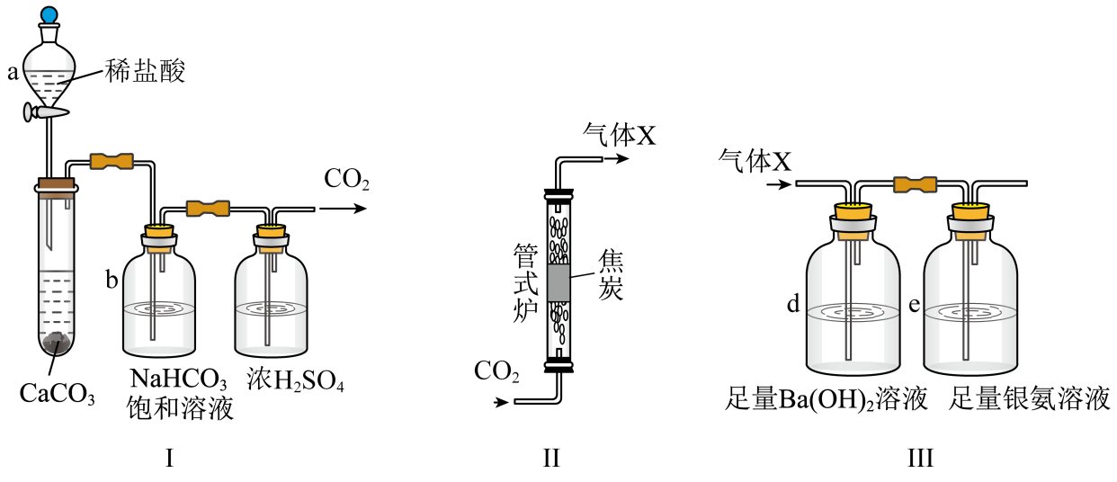
(1)装置Ⅰ中，仪器$\text{a}$的名称是 ；b中除去的物质是 (填化学式)。
(2)①将煤样隔绝空气在$900℃$加热1小时得焦炭，该过程称为 。
②装置Ⅱ中，高温下发生反应的化学方程式为 。
③装置Ⅲ中，先通入适量的气体X，再通入足量$\text{Ar}$气。若气体X被完全吸收，则可依据$\text{d}$和$\text{e}$中分别生成的固体质量计算$\text{α}$。
i.d中的现象是 。
ii.e中生成的固体为$\text{Ag}$，反应的化学方程式为 。
iii.d和e的连接顺序颠倒后将造成$\text{α}$ (填“偏大”“偏小”或“不变”)。
iiii.在工业上按照国家标准测定$\text{α}$：将干燥后的${\text{CO}}_{2}$(含杂质${\text{N}}_{2}$的体积分数为$\text{n}$)以一定流量通入装置Ⅱ反应，用奥氏气体分析仪测出反应后某时段气体中${\text{CO}}_{2}$的体积分数为$\text{m}$，此时$\text{α}$的表达式为 。

四、原理综合题
17．银及其化合物在催化与电化学等领域中具有重要应用。
(1)在银催化下，乙烯与氧气反应生成环氧乙烷(EO)和乙醛(AA)。根据图所示，回答下列问题：
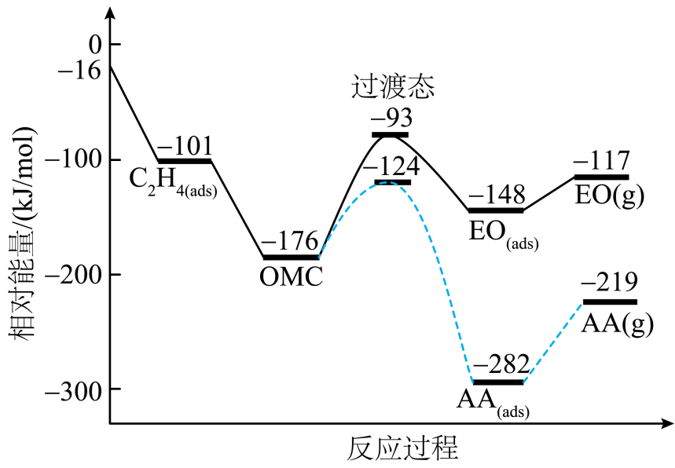
①中间体$\text{OMC}$生成吸附态${\text{EO}}_{\left(\text{ads}\right)}$的活化能为 ${\text{kJ}}/{\text{mol}}$。
②由$\text{EO}\left(\text{g}\right)$生成$\text{AA}\left(\text{g}\right)$的热化学方程式为 。
(2)一定条件下，银催化剂表面上存在反应：${\text{Ag}}_{2}\text{O}\left(\text{s}\right)\overset{}{\underset{}{⇌}}2\text{Ag}\left(\text{s}\right)+\frac{1}{2}{\text{O}}_{2}\left(\text{g}\right)$，该反应平衡压强${\text{p}}_{\text{c}}$与温度$\text{T}$的关系如下：
$${\text{T}}/{\text{K}}$$ | 401 | 443 | 463
$${\text{p}}_{\text{c}}\text{/kPa}$$ | 10 | 51 | 100
①$463\text{K}$时的平衡常数${\text{K}}_{\text{p}}=$ ${(\text{kPa})}^{\frac{1}{2}}$。
②起始状态Ⅰ中有${\text{Ag}}_{2}\text{O}、\text{Ag}$和${\text{O}}_{2}$，经下列过程达到各平衡状态：
已知状态Ⅰ和Ⅲ的固体质量相等，下列叙述正确的是 (填字母)。
A．从Ⅰ到Ⅱ的过程$\text{ΔS}>0$
B．${\text{p}}_{\text{c}}\left(Ⅱ\right)>{\text{p}}_{\text{c}}\left(Ⅲ\right)$
C．平衡常数：$\text{K}\left(Ⅱ\right)>\text{K}\left(Ⅳ\right)$
D．若体积$\text{V}\left(Ⅲ\right)=2\text{V}\left(Ⅰ\right)$，则$\text{Q}\left(Ⅰ\right)=\sqrt{2}\text{K}\left(Ⅲ\right)$
E．逆反应的速率：$\text{v}\left(Ⅰ\right)>\text{v}\left(Ⅱ\right)=\text{v}\left(Ⅲ\right)>\text{v}\left(Ⅳ\right)$
③某温度下，向恒容容器中加入${\text{Ag}}_{2}\text{O}$，分解过程中反应速率$\text{v}\left({\text{O}}_{2}\right)$与压强$\text{p}$的关系为$\text{v}\left({\text{O}}_{2}\right)=\text{k}\left(1−\frac{\text{p}}{{\text{p}}_{\text{c}}}\right)$，k为速率常数(定温下为常数)。当固体质量减少$4\text{\%}$时，逆反应速率最大。若转化率为$14.5\text{\%}$，则$\text{v}\left({\text{O}}_{2}\right)=$ (用$\text{k}$表示)。
(3)$\text{α}−\text{AgI}$可用作固体离子导体，能通过加热$\text{γ}−\text{AgI}$制得。上述两种晶体的晶胞示意图如图所示(为了简化，只画出了碘离子在晶胞中的位置)。
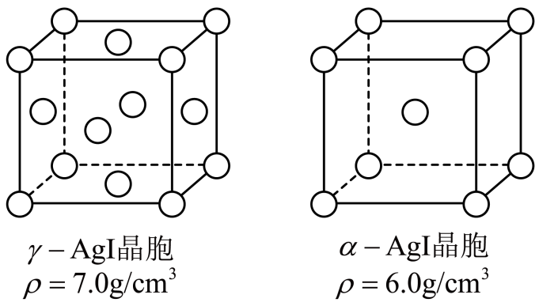
①测定晶体结构最常用的仪器是 (填字母)。
A．质谱仪 B．红外光谱仪 C．核磁共振仪 D．$\text{X}$射线衍射仪
②$\text{γ}−\text{AgI}$与$\text{α}−\text{AgI}$晶胞的体积之比为 。
③测定$\text{α}−\text{AgI}$中导电离子类型的实验装置如图所示。实验测得支管a中$\text{AgI}$质量不变，可判定导电离子是${\text{Ag}}^{+}$而不是${\text{I}}^{−}$，依据是 。
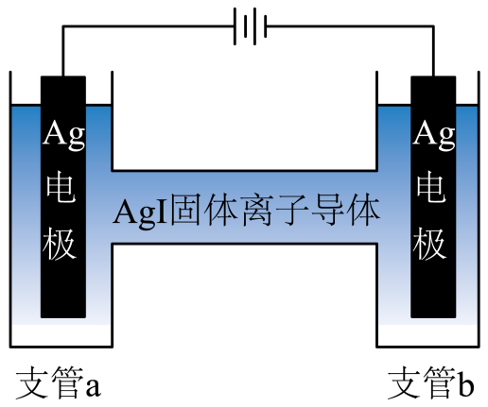

五、有机推断题
18．有机物K作为一种高性能发光材料，广泛用于有机电致发光器件(OLED)。K的一种合成路线如下所示，部分试剂及反应条件省略。
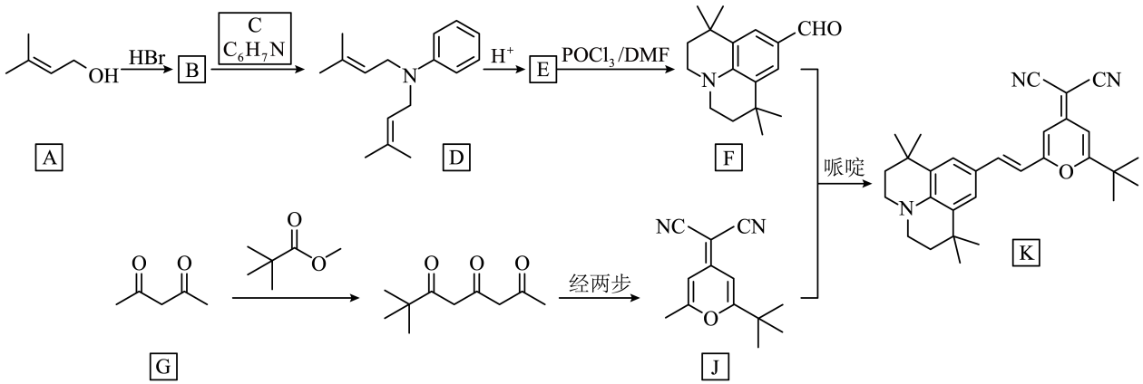
已知：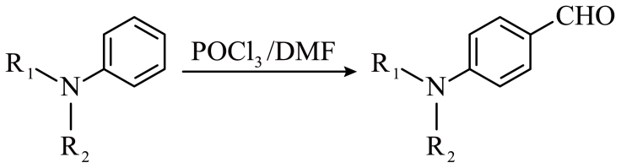 (${\text{R}}_{1}$和${\text{R}}_{2}$为烃基)
(1)A中所含官能团名称为羟基和 。
(2)B的结构简式为 。
(3)C的化学名称为 ，生成D的反应类型为 。
(4)E的结构简式为 。
(5)G的同分异构体中，含有两个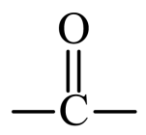 的化合物有 个(不考虑立体异构体)，其中核磁共振氢谱有两组峰，且峰面积比为$1:3$的化合物为L，L与足量新制的$\text{Cu}{(\text{OH})}_{2}$反应的化学方程式为 。
(6)以$\text{J}$和$\text{N}$(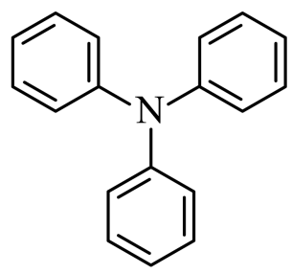 )为原料，利用上述合成路线中的相关试剂，合成另一种用于OLED的发光材料$\text{M}$(分子式为${\text{C}}_{46}{\text{H}}_{3}{\text{N}}_{5}{\text{O}}_{2}$)。制备$\text{M}$的合成路线为 (路线中原料和目标化合物用相应的字母J、N和M表示)。

参考答案：
1．B
【详解】A．重组蛋白为有机物，A不符合题意；
B．合金、纯金属均为金属材料，铜为金属材料，B符合题意；
C．氮化镓半导体为新型无机非金属材料，C不符合题意；
D．聚氨酯树脂为有机合成材料，D不符合题意；
故选B。
2．B
【详解】A．二氧化氮和水生成硝酸和NO，反应为$3{\text{NO}}_{2}+{\text{H}}_{2}\text{O}=2{\text{H}}^{+}+2{\text{NO}}_{3}^{−}+\text{NO}$，A正确；
B．石灰乳转化氢氧化钙不能拆，反应为${\text{Cl}}_{\text{2}}\text{+Ca}{\left(\text{OH}\right)}_{\text{2}}{\text{=Ca}}^{\text{2+}}{\text{+ClO}}^{\text{-}}{\text{+Cl}}^{\text{-}}{\text{+H}}_{\text{2}}\text{O}$，B错误；
C．$\text{Al}$放入$\text{NaOH}$溶液中生成偏铝酸钠和去：$2\text{Al}+2{\text{OH}}^{−}+2{\text{H}}_{2}\text{O}=2{\text{AlO}}_{2}^{−}+3{\text{H}}_{2}↑$，C正确；
D．$\text{Pb}$放入${\text{Fe}}_{2}{\left({\text{SO}}_{4}\right)}_{3}$溶液中发生氧化还原生成二价铅和二价铁离子，反应为：$\text{Pb}+{\text{SO}}_{4}^{2−}+2{\text{Fe}}^{3+}=2{\text{Fe}}^{2+}+{\text{PbSO}}_{4}$，D正确；
故选B。
3．C
【详解】A．镁在空气中燃烧也会部分和氮气反应生成氮化镁，A错误；
B．${\text{SO}}_{2}$与${\text{H}}_{2}\text{O}$发生化合反应生成亚硫酸，而和${\text{H}}_{2}\text{S}$会发生氧化还原生成硫单质，反应的类型不相同，B错误；
C．${\text{Na}}_{2}{\text{O}}_{2}$分别与${\text{H}}_{2}\text{O}$和${\text{CO}}_{2}$反应，生成的气体均为氧气，C正确；
D．浓${\text{H}}_{2}{\text{SO}}_{4}$与$\text{Cu}$生成二氧化硫气体，而和$\text{C}$反应生成二氧化碳和二氧化硫，生成的酸性气体不相同，D错误；
故选C。
4．C
【详解】A．反应$2{\text{F}}_{2}+2\text{NaOH}={\text{OF}}_{2}+2\text{NaF}+{\text{H}}_{2}\text{O}$中F的化合价由0价转化为-1价，O的化合价由-2价变为+2价，转移电子数为4e⁻，若消耗$44.8\text{L}$(标准状况)${\text{F}}_{2}$即$\frac{\text{44.8L}}{\text{22}{\text{.4L·mol}}^{\text{-1}}}$=2mol，故转移的电子数为$4{\text{N}}_{\text{A}}$，A正确；
B．根据反应$2{\text{F}}_{2}+2\text{NaOH}={\text{OF}}_{2}+2\text{NaF}+{\text{H}}_{2}\text{O}$，每消耗2molF₂生成的$\text{NaF}$质量为2mol${\text{×42g·mol}}^{\text{-1}}$=$84\text{g}$，B正确；
C．根据反应$2{\text{F}}_{2}+2\text{NaOH}={\text{OF}}_{2}+2\text{NaF}+{\text{H}}_{2}\text{O}$可知反应生成的氧化产物为OF₂，每消耗2molF₂生成的氧化产物OF₂分子数为${\text{N}}_{\text{A}}$，C错误；
D．根据反应$2{\text{F}}_{2}+2\text{NaOH}={\text{OF}}_{2}+2\text{NaF}+{\text{H}}_{2}\text{O}$可知，每消耗2molF₂生成H₂O的物质的量为2mol，又知1个H₂O中含有2对孤电子对，即生成的${\text{H}}_{2}\text{O}$含有孤电子对数为$2{\text{N}}_{\text{A}}$，D正确；
故答案为C。
5．B
【详解】A．氯化铵受热分解为氨气和氯化氢，两者遇冷又会生成氯化铵，不适合制取氨气，A不符合题意；
B．转移溶液时玻璃棒应该伸入容量瓶刻度线以下，正确，B符合题意；
C．保护铁件应该连接比铁更活泼的金属使得铁被保护，而不是连接惰性电极石墨，C不符合题意；
D．NO会与空气中氧气反应，不适合排空气法收集，D不符合题意；
故选B。
6．A
【详解】A．钇原子序数比$\text{Fe}$大13，为39号元素，为元素周期表的第五周期第ⅢB族，A正确；
B．钙为20号元素，原子核外电子排布为1s²2s²2p⁶3s²3p⁶4s²，基态$\text{Ca}$原子的核外电子填充在10个轨道中，B错误；
C．同一主族随原子序数变大，原子半径变大，第一电离能变小；同一周期随着原子序数变大，第一电离能变大，5种元素中，钙第一电离能比铁小，C错误；
D．同周期从左到右，金属性减弱，非金属性变强，元素的电负性变强；同主族由上而下，金属性增强，非金属性逐渐减弱，元素电负性减弱；5种元素中，电负性最大的是O，D错误；
故选A。
7．C
【详解】A．光照下烃基氢可以与氯气反应，但是氯气不会取代苯环上的氢，A错误；
B．分子中除苯环上羟基，其他羟基不与氢氧化钠反应，B错误；
C．催化剂存在下与足量氢气反应，苯环加成为饱和碳环，羰基氧加成为羟基，故$\text{π}$键均可断裂，C正确；
D．橙皮苷不与$\text{NaOH}$醇溶液反应，故多羟基六元环不可形成$\text{π}$键，D错误；
故选C。
8．A
【详解】A．氧化剂氧化性大于氧化产物，盛$\text{NiO}\left(\text{OH}\right)$的试管中产生黄绿色气体，说明$\text{NiO}\left(\text{OH}\right)$将氯离子氧化为氯气，而氢氧化铁不行，故氧化性：$\text{NiO}\left(\text{OH}\right)>\text{Fe}{(\text{OH})}_{3}$，A正确；
B．出现黑色沉淀(CuS)，是因为硫化铜的溶解度较小，不能说明酸性${\text{H}}_{2}\text{S}<{\text{H}}_{2}{\text{SO}}_{4}$，B错误；
C．挥发的乙醇也会被强氧化剂溴单质氧化使得溴水褪色，不能说明乙烯发生了加成反应，C错误；
D．出现黄色沉淀$\left({\text{Ag}}_{3}{\text{PO}}_{4}\right)$，说明${\text{Na}}_{2}{\text{HPO}}_{4}$电离出了磷酸根离子，D错误；
故选A。
9．D
【详解】A．由题干配合物[MA₂L₂]的分子结构示意图可知，中心原子M周围形成了4个配位键，故中心原子M的配位数是4，A正确；
B．由题干图示晶胞结构可知，晶胞中配合物分子的数目为$\text{8×}\frac{\text{1}}{\text{8}}\text{+2×}\frac{\text{1}}{\text{2}}$=2，B正确；
C．由题干信息可知，该晶体为由分子组成的分子晶体，故晶体中相邻分子间存在范德华力，C正确；
D．由题干信息可知，该晶体为由分子组成的分子晶体，D错误；
故答案为：D。
10．D
【详解】A．${\text{NCl}}_{3}$中中心原子N周围的价层电子对数为：3+$\frac{\text{1}}{\text{2}}\text{(5-3×1)}$=4，故空间构型为三角锥形，其分子中正、负电荷中心不重合，为极性分子，而${\text{SiCl}}_{4}$中中心原子周围的价层电子对数为：4+$\frac{\text{1}}{\text{2}}\text{(4-4×1)}$=4，是正四面体形结构，为非极性分子，A错误；
B．${\text{NCl}}_{3}$和${\text{NH}}_{3}$中中心原子N周围的价层电子对数均为：3+$\frac{\text{1}}{\text{2}}\text{(5-3×1)}$=4，故二者$\text{N}$均为${\text{sp}}^{3}$杂化，B错误；
C．由题干NCl₃反应历程图可知，NCl₃水解时首先H₂O中的H原子与NCl₃上的孤电子对结合，O与Cl结合形成HClO，而SiCl₄上无孤电子对，故SiCl₄的水解反应机理与之不相同，C错误；
D．${\text{NHCl}}_{2}$和${\text{NH}}_{3}$分子中均存在N-H键和孤电子对，故均能与${\text{H}}_{2}\text{O}$形成氢键，D正确；
故答案为：D。
11．B
【详解】A．温度升高，水的电离程度增大，则$\text{M}$点${\text{K}}_{\text{w}}$小于$\text{N}$点${\text{K}}_{\text{w}}$，A错误；
B．升高温度促进铵根离子的电离，且N点铵根离子浓度更大，水解生成氢离子浓度更大，N点酸性更强，故$\text{M}$点$\text{pH}$大于$\text{N}$点$\text{pH}$，B正确；
C．$\text{N}$点降温过程中有水的电离平衡、铵根离子的水解平衡、硫酸铵的溶解平衡3个平衡发生移动，C错误；
D．$\text{P}$点为硫酸铵的不饱和溶液，由电荷守恒可知，$\text{c}\left({\text{H}}^{+}\right)+\text{c}\left({\text{NH}}_{4}^{+}\right)=\text{c}\left({\text{OH}}^{−}\right)+2\text{c}\left({\text{SO}}_{4}^{2−}\right)$，D错误；
故选B。
12．D
【分析】该装置是电解池，电极b上3-甲基吡啶转化为烟酸过程中‘加氧少氢’，发生氧化反应，则b为阳极，a为阴极，阴极电极反应式为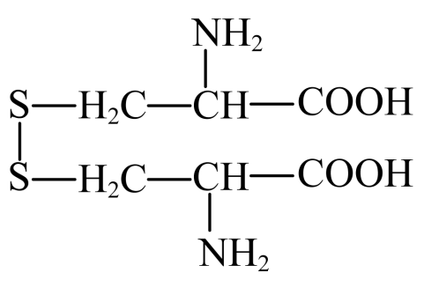 +2e⁻+2H⁺=2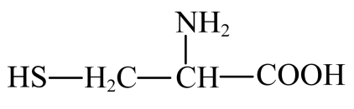 ；
【详解】A．a极上硫元素化合价升高，a为阴极，A正确；
B．电解池中阳离子移向阴极，则H⁺移向a电极，B正确；
C．电极b上3-甲基吡啶转化为烟酸过程中发生氧化反应，在酸性介质中电极反应式为：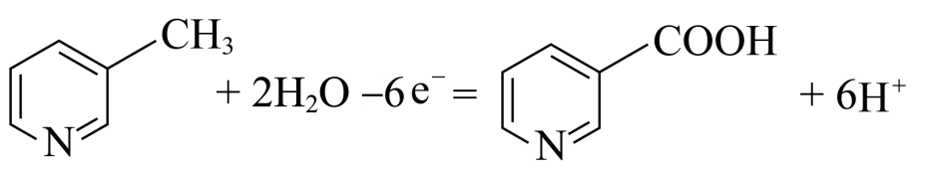 ，C正确；
D．根据电子守恒可得关系式：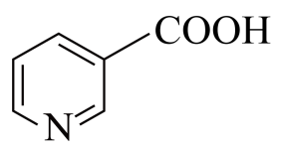 ~6e⁻~6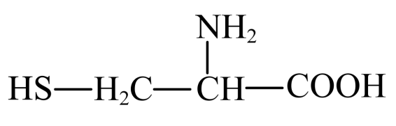 ，因此生成6mol半胱氨酸的同时生成$1\text{mol}$烟酸，D错误；
故选：D。
13．A
【分析】化合物X₃Y₇WR和X₃Z₇WR所含元素相同，相对分子质量相差7，说明Y、Z为氢元素的两种核素，由题干信息可知，1molX₃Y₇WR含40mol质子，X、W和R三种元素位于同周期，X原子最外层电子数是R原子核外电子数的一半，则X、W、R的内层电子数为2，设X的最外层电子数为a，则R的核外电子数为2a，W的核外电子数为b，Y的质子数为1，则有：3(a+2)+ 2a+b+7=40(a、b均为整数)，5a+b=27，解得a=5，b=2(X、R不在同周期，舍去)；a=4，b=7；a=3，b=12(X、R不在同周期，舍去)；则X为C，R为O，W为N。
【详解】A．同周期从左到右原子半径逐渐减小，则原子半径：W＞R，故A正确；
B．同周期从左到右非金属性逐渐增强，则非金属性： R＞X，故B错误；
C．Y和Z是氢的两种核素，两者互为同位素，故C错误；
D．常温常压下X的单质为固体，W的单质是气体，故D错误。
综上所述，答案为A。
14．C
【详解】A．随着温度的升高，甲烷含量减小、一氧化碳含量增大，则说明随着温度升高，反应Ⅱ逆向移动、反应Ⅰ正向移动，则反应Ⅱ为放热反应焓变小于零、反应Ⅰ为吸热反应焓变大于零，A错误；
B．$\text{M}$点没有甲烷产物，且二氧化碳、一氧化碳含量相等，投料$\text{V}\left({\text{CO}}_{2}\right):\text{V}\left({\text{H}}_{2}\right)=1:1$，则此时反应Ⅰ平衡时二氧化碳、氢气、一氧化碳、水的物质的量相等，反应Ⅰ的平衡常数$\text{K=}\frac{\text{c}\left({\text{H}}_{\text{2}}\text{O}\right)\text{c}\left(\text{CO}\right)}{\text{c}\left({\text{CO}}_{\text{2}}\right)\text{c}\left({\text{H}}_{\text{2}}\right)}\text{=1}$，B错误；
C．$\text{N}$点一氧化碳、甲烷物质的量相等，结合反应方程式的系数可知，生成水的总的物质的量为甲烷的3倍，结合阿伏伽德罗定律可知，${\text{H}}_{2}\text{O}$的压强是${\text{CH}}_{4}$的3倍，C正确；
D．反应Ⅰ为气体分子数不变的反应、反应Ⅱ为气体分子数减小的反应；若按$\text{V}\left({\text{CO}}_{2}\right):\text{V}\left({\text{H}}_{2}\right)=1:2$投料，相当于增加氢气的投料，会使得甲烷含量增大，导致甲烷、一氧化碳曲线之间交点位置发生改变，D错误；
故选C。
15．(1) +3 1s²2s²2p⁶
(2)防止二价铁被空气中氧气氧化为三价铁
(3) ${\text{4CaO+6H}}_{\text{2}}{\text{O+4Fe}}^{\text{2+}}{\text{+O}}_{\text{2}}\text{=4Fe}{\left(\text{OH}\right)}_{\text{3}}{\text{+4Ca}}^{\text{2+}}$ 适当升高温度、搅拌
(4) 11 最后半滴标准液加入后，溶液变为红色，且半分钟内不变色 66.6%

【分析】${\text{FeCl}}_{2}$溶液加入氧化钙生成氢氧化亚铁，${\text{FeCl}}_{2}$溶液加入氧化钙和空气生成氢氧化铁，反应釜1、2中物质混合后调节pH，加压过滤分离出沉淀处理得到四氧化三铁，滤液处理得到氯化钙水合物；，
【详解】（1）${\text{Fe}}_{3}{\text{O}}_{4}$可以写成$\text{FeO}⋅{\text{Fe}}_{2}{\text{O}}_{3}$，故$\text{Fe}$元素的化合价是$+2$和+3。${\text{O}}^{2−}$为氧原子得到2个电子形成的，核外电子排布式为1s²2s²2p⁶；
（2）空气中氧气具有氧化性，反应釜1中的反应需在隔绝空气条件下进行，其原因是防止二价铁被空气中氧气氧化为三价铁；
（3）①反应釜2中，加入$\text{CaO}$和分散剂的同时通入空气，氧气将二价铁氧化三价铁，三价铁与氧化钙和水生成的氢氧化钙生成氢氧化铁，反应的离子方程式为${\text{4CaO+6H}}_{\text{2}}{\text{O+4Fe}}^{\text{2+}}{\text{+O}}_{\text{2}}\text{=4Fe}{\left(\text{OH}\right)}_{\text{3}}{\text{+4Ca}}^{\text{2+}}$。
②为加快反应速率，可采取的措施有适当升高温度、搅拌等；
（4）①反应釜3中，$25℃$时，${\text{Ca}}^{2+}$浓度为$5.0\text{mol}/\text{L}$，反应不能使钙离子生成沉淀，防止引入杂质，故此时$\text{c}\left({\text{OH}}^{\text{-}}\right)\text{=}\sqrt{\frac{{\text{K}}_{\text{sp}}}{\text{c}\left({\text{Ca}}^{\text{2+}}\right)}}=\sqrt{\frac{5.0×{10}^{−6}}{\text{5.0}}}=1.0×{10}^{\text{-3}}\text{mol}/\text{L}$，pOH=3，pH=11，故理论上$\text{pH}$不超过11。
②高锰酸钾溶液紫红色，故滴定达到终点的现象为：最后半滴标准液加入后，溶液变为红色，且半分钟内不变色；
氯化钙和草酸钠转化为草酸钙沉淀${\text{CaC}}_{\text{2}}{\text{O}}_{\text{4}}^{}$，草酸钙沉淀加入硫酸转化为草酸，草酸和高锰酸钾发生氧化还原反应：${\text{2MnO}}_{\text{4}}^{\text{-}}{\text{+5H}}_{\text{2}}{\text{C}}_{\text{2}}{\text{O}}_{\text{4}}^{}{\text{+6H}}^{\text{+}}{\text{=10CO}}_{\text{2}}↑{\text{+2Mn}}^{\text{2+}}{\text{+8H}}_{\text{2}}\text{O}$，结合质量守恒可知，${\text{5CaCl}}_{2}∼{\text{5H}}_{\text{2}}{\text{C}}_{\text{2}}{\text{O}}_{\text{4}}^{}∼{\text{2MnO}}_{\text{4}}^{\text{-}}$，则该副产物中${\text{CaCl}}_{2}$的质量分数为$\frac{0.1000×24×{10}^{\text{-3}}\text{mol}×\frac{5}{2}×111\text{g/mol}}{1.000\text{g}}×\text{100\%}=66.6\%$。
16．(1) 分液漏斗 HCl
(2) 干馏 ${\text{CO}}_{\text{2}}\text{+C}\begin{aligned}\underline{\underline{高温}} \\ \end{aligned}\text{2CO}$ 有白色沉淀生成 ${\text{CO+2[Ag(NH}}_{\text{3}}{\text{)}}_{\text{2}}\text{]OH=2Ag}↓+{{\text{(NH}}_{4}\text{)}}_{\text{2}}{\text{CO}}_{\text{3}}+2{\text{NH}}_{\text{3}}$ 偏大 $\frac{\text{1}−\text{n}−\text{m}}{\text{(1+m)(1}−\text{n)}}×100\%$

【分析】稀盐酸与碳酸钙反应生成二氧化碳、氯化钙和水，由于盐酸易挥发，二氧化碳中含有氯化氢杂质，用饱和碳酸氢钠溶液吸收氯化氢，再用浓硫酸干燥气体，二氧化碳通到灼热的焦炭中反应生成一氧化碳，将混合气体通入足量氢氧化钡溶液中吸收二氧化碳，一氧化碳与银氨溶液反应生成银单质。
【详解】（1）装置Ⅰ中，仪器$\text{a}$的名称是分液漏斗；由于二氧化碳中含有挥发的氯化氢气体，因此b中碳酸氢钠与氯化氢反应，则除去的物质是HCl；故答案为：分液漏斗；HCl。
（2）①将煤样隔绝空气在$900℃$加热1小时得焦炭，即隔绝空气加强热使之分解，则该过程称为干馏；故答案为：干馏。
②装置Ⅱ中，高温下二氧化碳和焦炭反应生成一氧化碳，其发生反应的化学方程式为${\text{CO}}_{\text{2}}\text{+C}\begin{aligned}\underline{\underline{高温}} \\ \end{aligned}\text{2CO}$；故答案为：${\text{CO}}_{\text{2}}\text{+C}\begin{aligned}\underline{\underline{高温}} \\ \end{aligned}\text{2CO}$。
③i.d中二氧化碳和氢氧化钡反应生成碳酸钡沉淀和水，其反应的现象是有白色沉淀生成；故答案为：有白色沉淀生成。
ii.e中生成的固体为$\text{Ag}$，根据氧化还原反应分析得到CO变为碳酸铵，则反应的化学方程式为${\text{CO+2[Ag(NH}}_{\text{3}}{\text{)}}_{\text{2}}\text{]OH=2Ag}↓+{{\text{(NH}}_{4}\text{)}}_{\text{2}}{\text{CO}}_{\text{3}}+2{\text{NH}}_{\text{3}}$；故答案为：${\text{CO+2[Ag(NH}}_{\text{3}}{\text{)}}_{\text{2}}\text{]OH=2Ag}↓+{{\text{(NH}}_{4}\text{)}}_{\text{2}}{\text{CO}}_{\text{3}}+2{\text{NH}}_{\text{3}}$。
iii.d和e的连接顺序颠倒，二氧化碳和银氨溶液反应，导致银氨溶液消耗，二氧化碳与氢氧化钡反应的量减少，则将造成$\text{α}$偏大；故答案为：偏大。
iiii.在工业上按照国家标准测定$\text{α}$：将干燥后的${\text{CO}}_{2}$(含杂质${\text{N}}_{2}$的体积分数为$\text{n}$)以一定流量通入装置Ⅱ反应，用奥氏气体分析仪测出反应后某时段气体中${\text{CO}}_{2}$的体积分数为$\text{m}$，设此时气体物质的量为bmol，二氧化碳物质的量为bmmol，原来气体物质的量为amol，原来二氧化碳物质的量为a(1−n)mol，氮气物质的量为anmol，则消耗二氧化碳物质的量为[a(1−n) −bm]mol，生成CO物质的量为2[a(1−n) −bm]mol，则有b=an+bm+2[a(1−n) −bm]，解得：$\text{b=}\frac{\text{a(2-n)}}{\text{1+m}}$，此时$\text{α}$的表达式为$\frac{\text{[a(1}−\text{n)}−\frac{\text{a(2-n)}}{\text{1+m}}\text{m]mol}}{\text{a(1}−\text{n)mol}}×100\%=\frac{\text{1}−\text{n+m}−\text{mn}−\text{2m+nm}}{\text{(1+m)(1}−\text{n)}}×100\%=\frac{\text{1}−\text{n}−\text{m}}{\text{(1+m)(1}−\text{n)}}×100\%$；故答案为：$\frac{\text{1}−\text{n}−\text{m}}{\text{(1+m)(1}−\text{n)}}×100\%$。
17．(1) 83 $\text{EO}\left(\text{g}\right)\overset{}{\underset{}{⇌}}\text{AA}\left(\text{g}\right)$ $\text{ΔH=-102kJ/mol}$
(2) 10 CDE $\frac{3\text{k}}{4}$
(3) D 12:7 a中银电极质量减小，b中银电极质量增大

【详解】（1）①过渡态物质的总能量与反应物总能量的差值为活化能，中间体$\text{OMC}$生成吸附态${\text{EO}}_{\left(\text{ads}\right)}$的活化能为$\left(−93\text{kJ}/\text{mol}\right)−\left(−176\text{kJ}/\text{mol}\right)\text{=}83\text{kJ}/\text{mol}$。
②由图可知，$\text{EO}\left(\text{g}\right)$生成$\text{AA}\left(\text{g}\right)$放出热量$\left(−117\text{kJ}/\text{mol}\right)−\left(−219\text{kJ}/\text{mol}\right)\text{=}102\text{kJ}/\text{mol}$，放热焓变为负值，故热化学方程式为$\text{EO}\left(\text{g}\right)\overset{}{\underset{}{⇌}}\text{AA}\left(\text{g}\right)$ $\text{ΔH=-102kJ/mol}$；
（2）①反应中只有氧气为气体，结合表格数据可知，$463\text{K}$时的平衡常数${\text{K}}_{\text{p}}{\text{=p}}^{\frac{\text{1}}{\text{2}}}\left({\text{O}}_{\text{2}}\right)\text{=}10$ ${(\text{kPa})}^{\frac{1}{2}}$。
②结合表格数据可知，升高温度，压强变大，平衡正向移动，则反应为吸热反应；
A．从Ⅱ到Ⅲ为体积增大，反应正向移动的过程，导致固体质量减小，已知状态Ⅰ和Ⅲ的固体质量相等，则从Ⅰ到Ⅱ的过程为固体质量增大的过程，平衡逆向移动，为熵减过程，故从Ⅰ到Ⅱ的过程$\text{ΔS}<0$，A错误；
B．平衡常数${\text{K}}_{\text{p}}{\text{=p}}^{\frac{\text{1}}{\text{2}}}\left({\text{O}}_{\text{2}}\right)$只受温度的影响，则${\text{p}}_{\text{c}}\left(Ⅱ\right)={\text{p}}_{\text{c}}\left(Ⅲ\right)$，B错误；
C．反应为吸热反应，降低温度，平衡逆向移动，平衡常数减小，故平衡常数：$\text{K}\left(Ⅱ\right)>\text{K}\left(Ⅳ\right)$，C正确；
D．已知状态Ⅰ和Ⅲ的固体质量相等，则氧气的物质的量相等，若体积$\text{V}\left(Ⅲ\right)=2\text{V}\left(Ⅰ\right)$，根据阿伏伽德罗定律可知，$\text{p}\left({\text{O}}_{\text{2}},Ⅰ\right)\text{=2p}\left({\text{O}}_{\text{2}},Ⅲ\right)$，$\text{Q}\left(Ⅰ\right)={\text{p}}^{\frac{1}{2}}\left({\text{O}}_{\text{2}},Ⅰ\right)$，$\text{K}\left(Ⅲ\right){\text{=p}}^{\frac{1}{2}}\left({\text{O}}_{\text{2}},Ⅲ\right)$，则$\text{Q}\left(Ⅰ\right)=\sqrt{2}\text{K}\left(Ⅲ\right)$，D正确；
E．结合A分析可知，逆反应的速率：$\text{v}\left(Ⅰ\right)>\text{v}\left(Ⅱ\right)$；固体不影响反应速率，温度越低反应速率越低，逆反应的速率：$\text{v}\left(Ⅱ\right)=\text{v}\left(Ⅲ\right)>\text{v}\left(Ⅳ\right)$，故有逆反应的速率：$\text{v}\left(Ⅰ\right)>\text{v}\left(Ⅱ\right)=\text{v}\left(Ⅲ\right)>\text{v}\left(Ⅳ\right)$，E正确；
故选CDE；
③某温度下，设向恒容容器中加入mg${\text{Ag}}_{2}\text{O}$，当固体质量减少$4\text{\%}$时，逆反应速率最大，此时达到平衡状态，减小质量为生成氧气的质量，则生成$\frac{\text{m}×\text{4\%}}{\text{32}}\text{mol}$ ${\text{O}}_{2}$，若转化率为$14.5\text{\%}$，则此时生成$\frac{1}{2}×\frac{\text{m}×\text{14.5\%}}{\text{232}}\text{mol}$ ${\text{O}}_{2}$，根据阿伏伽德罗定律，此时$\frac{\text{p}}{{\text{p}}_{\text{c}}}\text{=}\frac{\frac{1}{2}×\frac{\text{m}×\text{14.5\%}}{\text{232}}}{\frac{\text{m}×\text{4\%}}{\text{32}}}\text{=}\frac{1}{4}$，故$\text{v}\left({\text{O}}_{2}\right)=\frac{3\text{k}}{4}$；
（3）①晶体与非晶体的最可靠的科学方法是X射线衍射法；故测定晶体结构最常用的仪器是D．$\text{X}$射线衍射仪；
②据“均摊法”，$\text{γ}−\text{AgI}$晶胞中含$8×\frac{1}{8}+6×\frac{1}{2}=4$个I，则晶体密度为$\frac{\frac{4\text{M}}{{\text{N}}_{\text{A}}}}{\text{V}\left(\text{γ}−\text{AgI}\right)}\text{g}⋅{\text{cm}}^{−3}\text{=}7.0\text{g}⋅{\text{cm}}^{−3}$；，$\text{α}−\text{AgI}$晶胞中含$8×\frac{1}{8}+1=2$个I，则晶体密度为$\frac{\frac{2\text{M}}{{\text{N}}_{\text{A}}}}{\text{V}\left(\text{α}−\text{AgI}\right)}\text{g}⋅{\text{cm}}^{−3}\text{=}6.0\text{g}⋅{\text{cm}}^{−3}$；故$\frac{\frac{\frac{4\text{M}}{{\text{N}}_{\text{A}}}}{\text{V}\left(\text{γ}−\text{AgI}\right)}}{\frac{\frac{2\text{M}}{{\text{N}}_{\text{A}}}}{\text{V}\left(\text{α}−\text{AgI}\right)}}\text{=}\frac{7}{6}$，则$\text{γ}−\text{AgI}$与$\text{α}−\text{AgI}$晶胞的体积之比为12:7。
③由图可知，a为阳极、b为阴极，实验测得支管a中$\text{AgI}$质量不变，则碘离子没有迁移到a中与银离子产生AgI沉淀，银离子在阴极得到电子发生还原反应生成银单质，导致b中银电极质量增大，a中银电极银单质失去电子发生氧化反应生成银离子，导致a中银电极质量质量减小，可判定导电离子是${\text{Ag}}^{+}$而不是${\text{I}}^{−}$。
18．(1)碳碳双键
(2)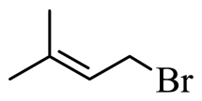
(3) 苯胺 取代反应
(4)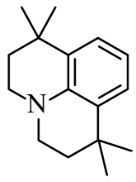
(5) 10 C(CH₃)₂(CHO)₂+4Cu(OH)₂+2NaOH$\overset{Δ}{→}$C(CH₃)₂(COONa)₂+2Cu₂O+6H₂O
(6)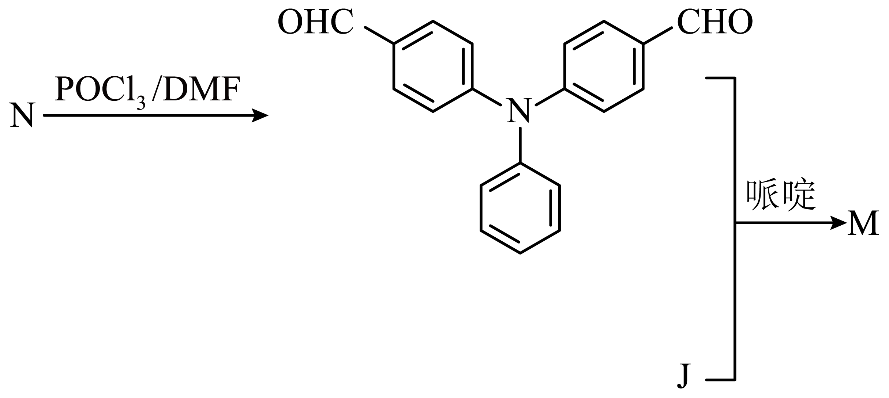

【分析】A和HBr发生取代反应生成B，B是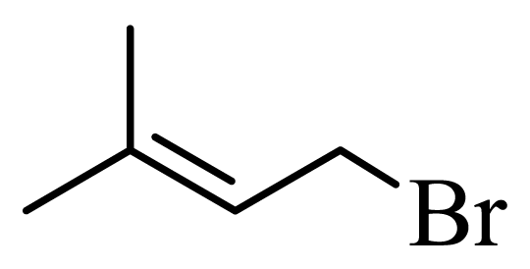 ；B和C生成D，根据B的结构简式和C的分子式，由D逆推可知C是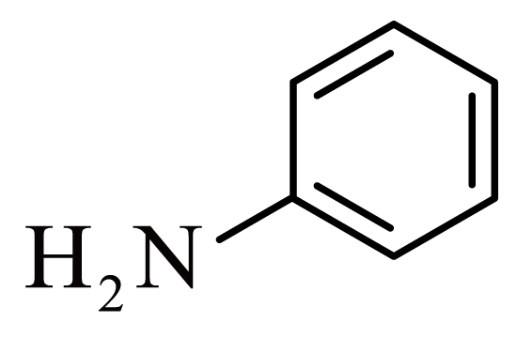 ；根据题目信息，由F逆推可知E是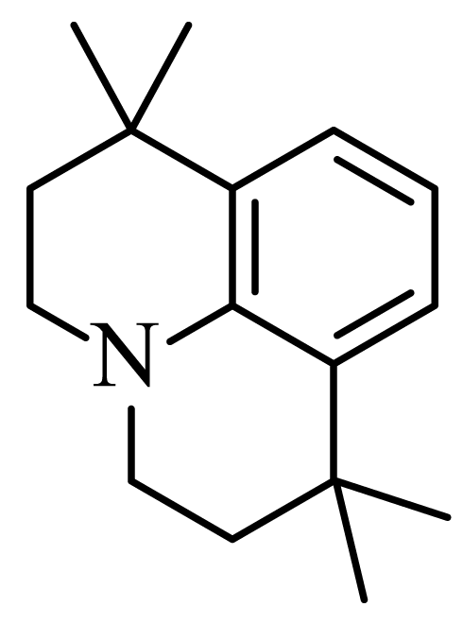 。
【详解】（1）根据A的结构简式，可知A中所含官能团名称为羟基和碳碳双键；
（2）A和HBr发生取代反应生成B，B是 ；
（3）C是 ，化学名称为苯胺； 和 反应生成D和HBr，生成D的反应类型为取代反应；
（4）根据题目信息，由F逆推可知E是 ；
（5）G的同分异构体中，含有两个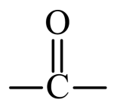 的化合物有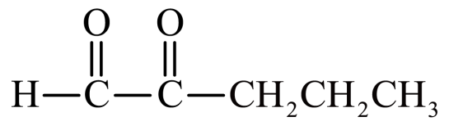 、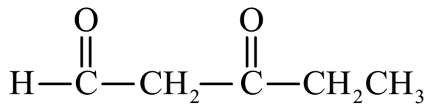\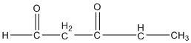、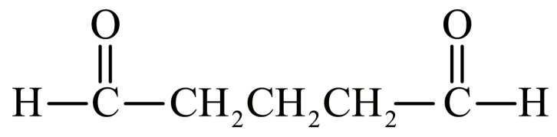、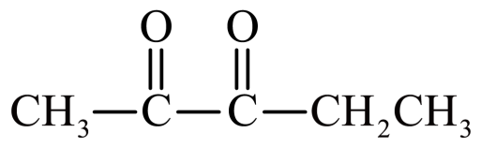、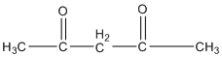、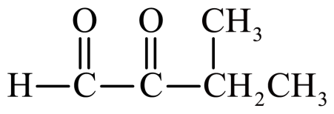 、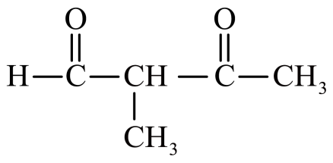 、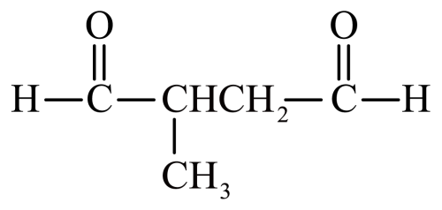 、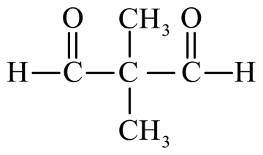 ，共10个(不包括G本身)，其中核磁共振氢谱有两组峰，且峰面积比为$1:3$的化合物为L，L是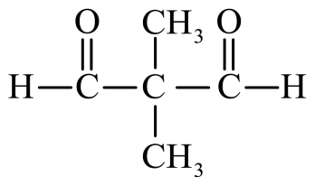 ，L与足量新制的$\text{Cu}{(\text{OH})}_{2}$反应的化学方程式为 C(CH₃)₂(CHO)₂+4Cu(OH)₂+2NaOH$\overset{Δ}{→}$C(CH₃)₂(COONa)₂+2Cu₂O+6H₂O。
（6）M分子中含有5个N和2个O，可知2分子J和1分子N反应生成M，合成路线为 ；

